# Web设计报告

**组员：杨文宇，黄唯，卢晓航 网站地址:skitter.cn/main.php**

# ****网站定位****

我们网站的主题是以公益广告创意征集为主题的众包网站。

我国的公益广告一直处于无系统、无规律、无秩序的状况，没有太多人重视，也没有太多人关注。且国内的公益广告大多是政府领导和督促，太过于依赖政府部门行政手段和相关规定。而我国大多数企业都欠缺对全社会公众的真诚关注和应用的社会责任感。并且一直以来公益广告在创作和传播过程中，忽视了对受众的细分和寻找，使得高层次的受众对出现在眼前的创作低下幼稚的公益广告嗤之以鼻。因此我们希望做一个公益广告创意征集的网站，来呼吁更多的社会群众和企业参与到公益事业中，创作出能与受众产生价值共鸣的公益广告，使人们能更关注社会公益，提升社会责任感。

我们这个网站的核心竞争力就是广大的用户创意，集中大众的创意智慧来帮助企业解决某项难题，而多样化、差异化的公益广告或者说企业需求为我们提供了市场条件。但是，想要成功运行一个众包网站，还要牢记史特金定律：不要问大众能为你做什么，问问自己能为大众做什么。因此，我们的网站目标是，建立起一条有公益广告需求的企业方与大众的便捷通道，使企业方快速获得满意创意，而大众在获得报酬的情况下提高个人知名度、个人水平与个人成就感。更远一点地说，我们鼓励整个社会对公益事业的关注，提升社会和谐。当然，作为网站所有者，还希望能有更多的用户参与其中，以获得长期的收益与发展。

因为我们是一个任务导向的网站，我们希望不论是创意征集方还是提交方都能方便快捷完成自己的任务，因此我们的用户主要有两大群体，一是发布项目征集创意的一方，或者是政府，企业，也可以是个人；另一方是有设计灵感愿意展现自己的大众。当然，还有一类用户是潜在的用户群体，会在网站上随便逛逛的类型，我们也要考虑到。因此，我们的设计是简约、方便用户操作的类型。作为网站设计的主要任务是向大众清晰展现雇主要求，方便其设计；以及向雇主清晰展现大众创意，方便其浏览。我们网站的主要元素是以广告为主体的项目，整个网站的页面都是围绕项目展开。

我们在做网站的时候主要参考了两个网站：淘梦网http://www.tmeng.cn/，码市https://mart.coding.net/

# 页面结构

我们的流程图：

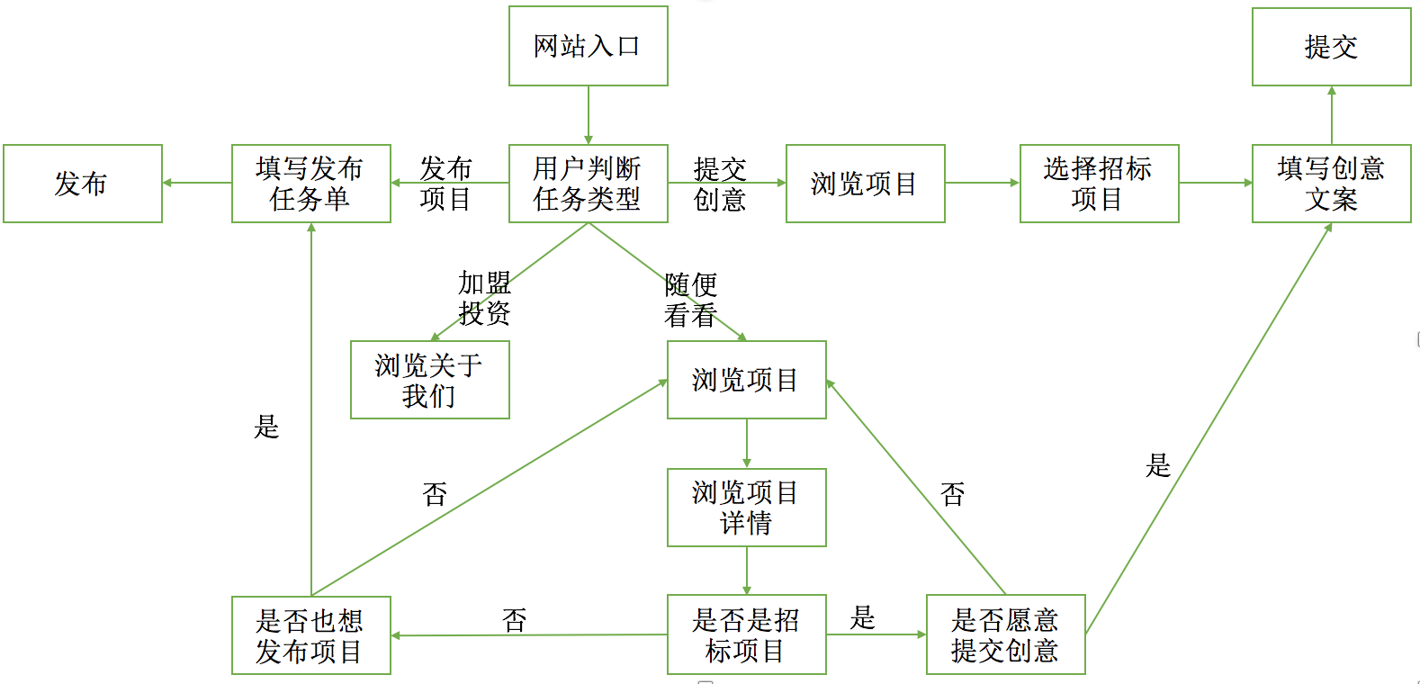

网站的页面分类：

导航页面：首页

资源页面：浏览项目页

交互页面：发布项目页，提交创意页

网站的内容元素主要只有项目，全部在项目浏览页中分类展示。网站的导航分为全局导航和情景式导航。情景式导航在具体项目详情页有关创意者和相关主题的情景式连接。网站的布局在主页面是由上而下的，详情页面是分为左右的，图与文字互相呼应。网站的视觉设计偏于简洁，简约大气风格。

网站的页面草图与说明：

公共特征：导航栏与页脚include在页面内，每个页面导航栏下方都有一个banner，以及标题表示用户所在页面位置。在导航栏中有搜索框，随时可以发起检索。

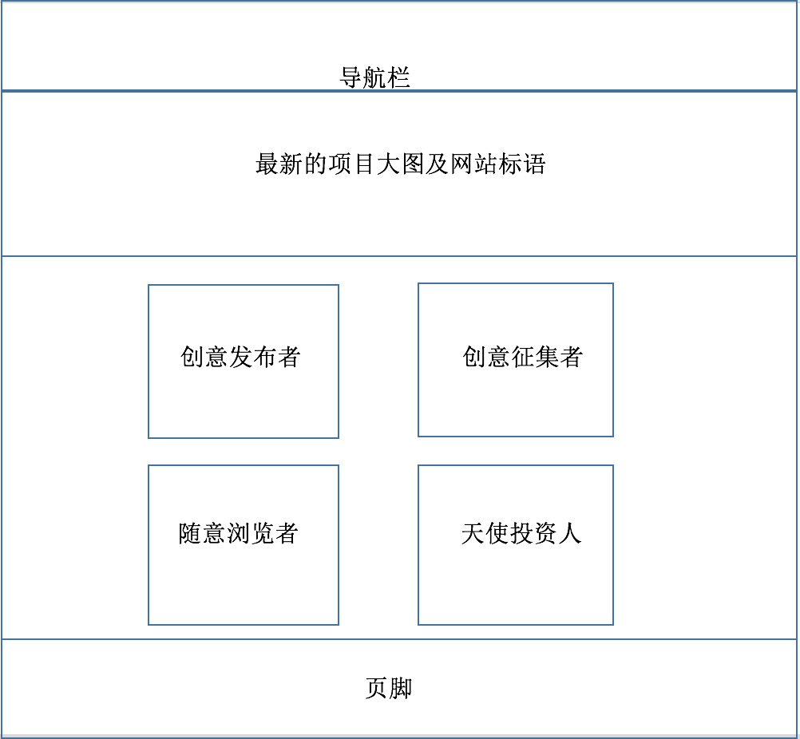

这是首页(skitter.cn/newweb/main.php)，首页主要是最新的项目，吸引用户视线。下方有四个入口，分为创意发布者，创意提供者，随意浏览者，和投资人。用户可根据自己的行为需求选择相应的入口来完成自己的行为。首页是一个导航页面，非常简单，主要帮助用户快速进入我们网站。



这是项目浏览页(skitter.cn/newweb/discovery.php)，这个页面最重要的地方是我们的分类系统，我们提供按照项目是否正在招标，广告项目载体，以及广告主题分类，这些分类方式可以分面组配。下方的项目列表是按照时间从新到过去的顺序展示项目。广告主题分类来自于《改革开放30年广播电视公益广告主题研究[1]》中对改革开放30年来广播电视公益广告的统计分类。

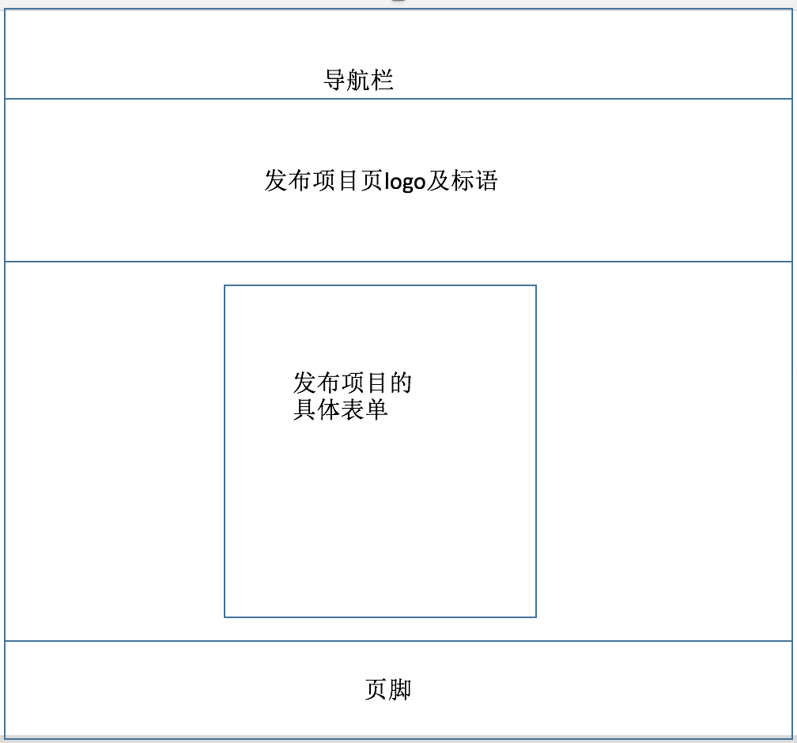

这是发布项目页，用户只要填写一个表单即可发布，十分明了便捷。

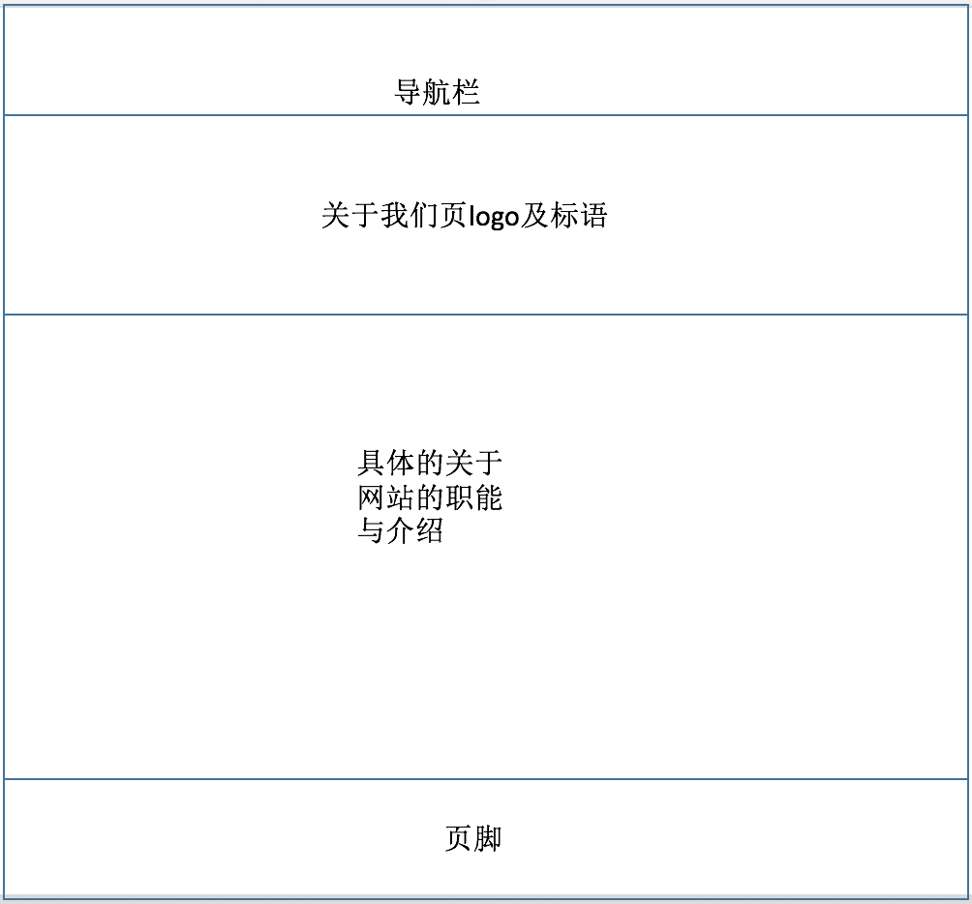

这是我们的关于我们页。给想加盟我们或投资的人看。

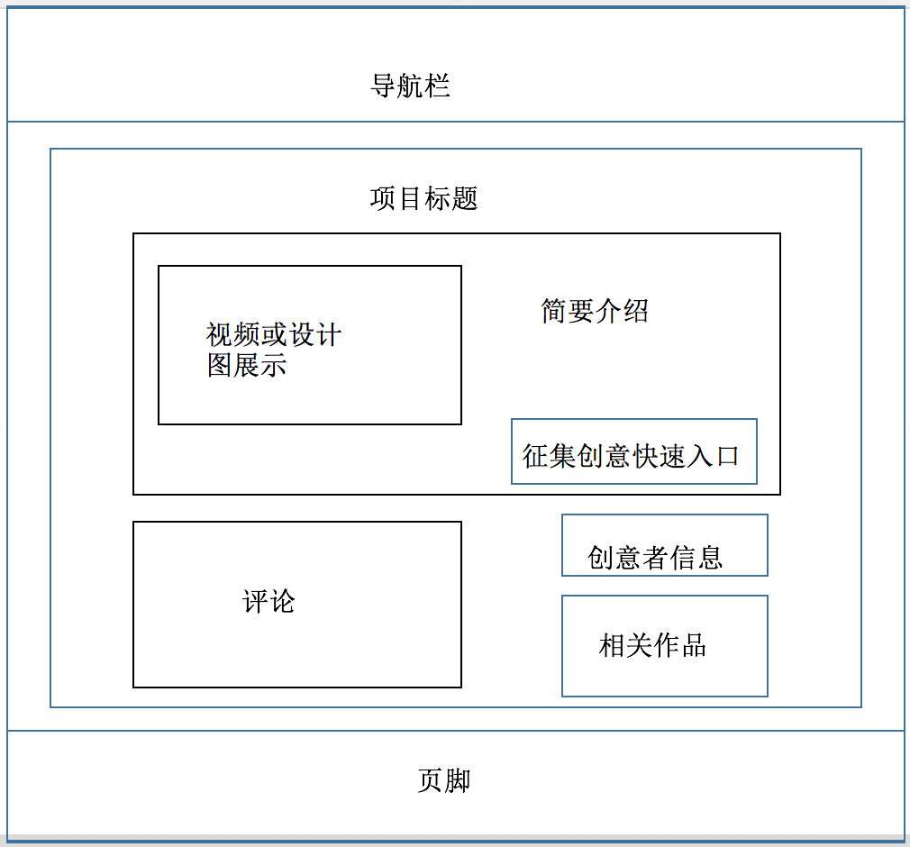

这是完成项目详情页，有一个征集创意的快速入口，以及情景式导航。在创意者信息里有有关创意者其他作品的情景式链接，也有和项目相关主题的相关作品情景式链接。

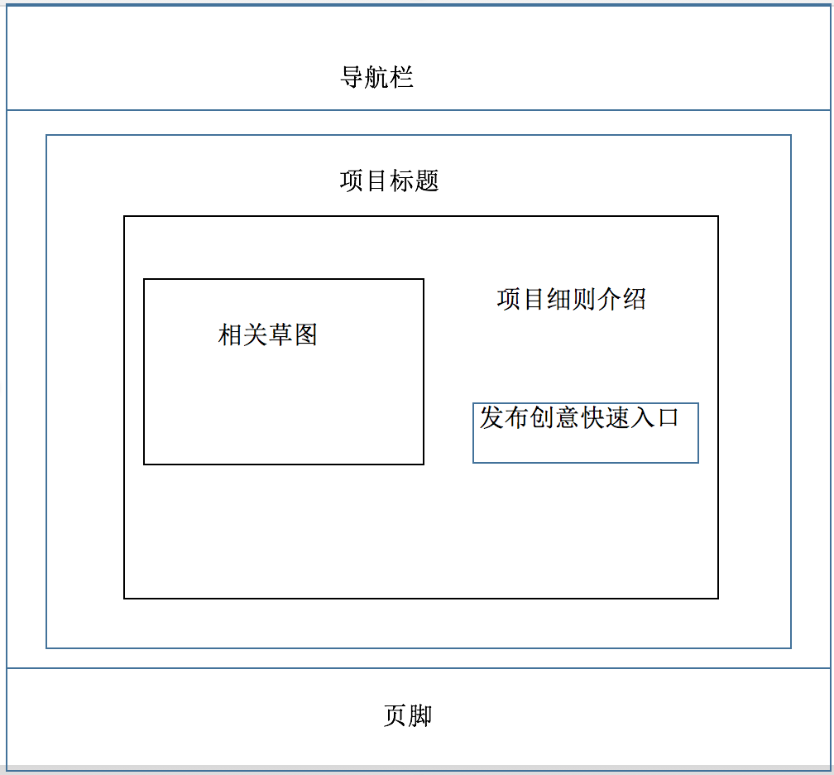

这是招标项目详情页，提供给用户提交创意的快速入口。

# 优点与不足

首先说说我们的优点。第一，我们的网站非常简约漂亮，导航栏只有四个标签，人们很容易明白自己所需在哪里。第二，网站实现了自适应，在手机端也可以进行查看。第三，我们对项目的展示非常简单精确，在浏览页面就只展示项目主题、奖励和广告目的，这是我们认为用户会被项目吸引的最主要的三个字段。以及我们用了很多图片的展示，来吸引用户，以及展示广告内容的形式。每张图片我们都做了处理，使它在10k左右，这样一个页面的加载速度会更快，否则会很慢、第四，我们实现了内容与样式的分离，图片、css与php的公用函数全都单独分离出来在一个文件夹中，不管是网站的样式改动还是数据库的改动，都只要简单地改动相关文件即可，非常方便。

再说说我们的需要完善之处。第一，有一个老师提的意见我们觉得很好，把未完成项目截止时间比较紧迫地放在前面，把已完成项目最新的放在前面，这两种不同的排序。但是我在设计的时候，认为如果这样排放，会给用户一种很乱的感觉，在浏览过程中，贸然改变排序方式会被迷惑。但是，老师的这个意见的确可以参考改进。第二，这个网站其实并不是特别完整，比如助教老师曾经提过的是否是登录过才能发布项目，还有其他的一些比如用户的评论等还只是界面，并没有实现真正的功能。我们只是把主要的发布项目与提交创意功能实现了，这个网站如果真正想运行起来，还需要一些道路。第三，就是我们的广告分类问题了，我们在分类时，其实也思考良多，觉得不论如何分类，都不能达到使用户能够清晰地知道自己想要的公益广告所在类别，这些类别之间是不能完全排他的，因此，我们就参考了很多论文，其中一篇就是改革开放30年来公益广告主题的分类，它将改革开放30年来出现的公益广告做了一个统计，并分类，对每个类别也有一定的阐释，而且这个阐释我觉得很合适，统计数据总是更能说明问题，因而我们最后用了这个分类。

# 站点规划

我们在整个大作业开始时的前两周内，曾尝试使用bootstrap工具来辅助我们编写网页，bootstrap定义了非常多的class，在编写网页时调用非常方便，但慢慢地，因为其类非常的多，在你需要时，你并不能很快地找到所需的类，因此我们最后是全部自己写，也并没有使用dreamweaver。我们用记事本编写网页，用到的开发技术有：html+css+php+mysql。我们的网页要在火狐下浏览，因为其他的浏览器有一些CSS不支持。我们做了自适应技术，可以改变浏览器窗口大小查看。

**整个站点的物理结构为**：

newweb

所有页面，导航栏页脚与页面也是分离的，在各个页面中include

image—文件夹，存储图片

main 存储主页banner图片

discovery 存储浏览页banner图片

newpro 存储发布项目页banner图片

aboutus 存储关于我们页banner图片

所有项目图片 存储所有项目宣传图，设计图

php—文件夹，存储所有php公用函数，调用时在头文件中include即可

css—文件夹，存储所有css样式定义，实现页面内容与结构的完全分离

**整个站点的命名规则为**：

数据库：都以web_开头，分为四个表

web_Project 存储每个创意征集项目的具体数据，即广告背景等

web_Idea 存储每个项目的每个创意文案

web_Person 存储网站用户

web_Relation 存储创意、项目、用户对应关系

php页面命名：我们没有html页面，都是php页面，这样可以动态包含导航栏和页脚

登陆：login.php

注册：register.php

首页：main.php

发布项目页：newpro.php

发布项目（处理）成功页：publication.php

浏览项目页：discovery.php

分类浏览项目结果页：discoveryresult.php

提交创意页：newidea.php

项目详情页：probrief.php

关于我们页：aboutus.php

导航栏：header.php

搜索项目结果页：searchresult.php

页脚：footer.php

元素id命名：

容器: container

页头：header

内容：content

页面主体：main

页尾：footer

导航：nav

侧栏：sidebar

栏目：column

左右中：left right center

导航：nav

标题: title

摘要: summary

标志：logo

广告：banner

搜索：search

标题：title

加入：joinus

状态：status

按钮：btn

标签页：tab

图标: icon

指南：guild

下载：download

1. 王亚楠. 改革开放30年广播电视公益广告主题研究[D]. 厦门大学, 2009.